**Вариант 3**

*Условия, при которых f = 1: (x4x5+x1x2x3) = 0,5,8,10*

*Условия, при которых f=d: (x1x2x4) = 1*

**1. Таблица истинности**

|  |  |  |  |  |  |  |  |  |
| --- | --- | --- | --- | --- | --- | --- | --- | --- |
| x1x2x3x4x5 | x4x5 | x4x510 | x1x2x3 | x1x2x310 | x1x2x4 | x1x2x410 | + | f |
| 00000 | 00 | 0 | 000 | 0 | 000 | 0 | 0 | 1 |
| 00001 | 01 | 1 | 000 | 0 | 000 | 0 | 1 | 1 |
| 00010 | 10 | 2 | 000 | 0 | 001 | 1 | 2 | d |
| 00011 | 11 | 3 | 000 | 0 | 001 | 1 | 3 | d |
| 00100 | 00 | 0 | 001 | 1 | 000 | 0 | 1 | 1 |
| 00101 | 01 | 1 | 001 | 1 | 000 | 0 | 2 | 1 |
| 00110 | 10 | 2 | 001 | 1 | 001 | 1 | 3 | d |
| 00111 | 11 | 3 | 001 | 1 | 001 | 1 | 4 | d |
| 01000 | 00 | 0 | 010 | 2 | 010 | 2 | 2 | 0 |
| 01001 | 01 | 1 | 010 | 2 | 010 | 2 | 3 | 0 |
| 01010 | 10 | 2 | 010 | 2 | 011 | 3 | 4 | 0 |
| 01011 | 11 | 3 | 010 | 2 | 011 | 3 | 5 | 1 |
| 01100 | 00 | 0 | 011 | 3 | 010 | 2 | 3 | 0 |
| 01101 | 01 | 1 | 011 | 3 | 010 | 2 | 4 | 0 |
| 01110 | 10 | 2 | 011 | 3 | 011 | 3 | 5 | 1 |
| 01111 | 11 | 3 | 011 | 3 | 011 | 3 | 6 | 0 |
| 10000 | 00 | 0 | 100 | 4 | 100 | 4 | 4 | 0 |
| 10001 | 01 | 1 | 100 | 4 | 100 | 4 | 5 | 1 |
| 10010 | 10 | 2 | 100 | 4 | 101 | 5 | 6 | 0 |
| 10011 | 11 | 3 | 100 | 4 | 101 | 5 | 7 | 0 |
| 10100 | 00 | 0 | 101 | 5 | 100 | 4 | 5 | 1 |
| 10101 | 01 | 1 | 101 | 5 | 100 | 4 | 6 | 0 |
| 10110 | 10 | 2 | 101 | 5 | 101 | 5 | 7 | 0 |
| 10111 | 11 | 3 | 101 | 5 | 101 | 5 | 8 | 1 |
| 11000 | 00 | 0 | 110 | 6 | 110 | 6 | 6 | 0 |
| 11001 | 01 | 1 | 110 | 6 | 110 | 6 | 7 | 0 |
| 11010 | 10 | 2 | 110 | 6 | 111 | 7 | 8 | 1 |
| 11011 | 11 | 3 | 110 | 6 | 111 | 7 | 9 | 0 |
| 11100 | 00 | 0 | 111 | 7 | 110 | 6 | 7 | 0 |
| 11101 | 01 | 1 | 111 | 7 | 110 | 6 | 8 | 1 |
| 11110 | 10 | 2 | 111 | 7 | 111 | 7 | 9 | 0 |
| 11111 | 11 | 3 | 111 | 7 | 111 | 7 | 10 | 1 |

**2. КДНФ и ККНФ**

КДНФ: f = **Г**x1**Г**x2**Г**x3**Г**x4**Г**x5 V **Г**x1**Г**x2**Г**x3**Г**x4x5 V **Г**x1**Г**x2x3**Г**x4**Г**x5 V **Г**x1**Г**x2x3**Г**x4x5 V **Г**x1x2**Г**x3x4x5 V **Г**x1x2x3x4**Г**x5 V x1**Г**x2**Г**x3**Г**x4x5 V x1**Г**x2x3**Г**x4**Г**x5 V x1**Г**x2x3x4x5 V x1**Г**x2**Г**x3x4**Г**x5 V x1x2x3**Г**x4x5 V x1x2x3x4x5

ККНФ: f = (**Г**x1 V x2 V**Г**x3 V **Г**x4 V **Г**x5) (**Г**x1 V x2 V**Г**x3 V **Г**x4 V x5) (**Г**x1 V x2 V**Г**x3 V x4 V **Г**x5) (**Г**x1 V x2 Vx3 V **Г**x4 V **Г**x5) (**Г**x1 V x2 Vx3 V **Г**x4 V x5) (**Г**x1 V x2 Vx3 V x4 V x5) (x1 V **Г**x2 V**Г**x3 V **Г**x4 V **Г**x5) (x1 V **Г**x2 V**Г**x3 V x4 V **Г**x5) (x1 V **Г**x2 V**Г**x3 V x4 V x5) (x1 V **Г**x2 Vx3 V **Г**x4 V x5) (x1 V **Г**x2 Vx3 V x4 V **Г**x5) (x1 V x2 V**Г**x3 V **Г**x4 V **Г**x5) (x1 V x2 V**Г**x3 V **Г**x4 V x5) (x1 V x2 V**Г**x3 V x4 V x5) (x1 V x2 Vx3 V **Г**x4 V **Г**x5) (x1 V x2 Vx3 V x4 V **Г**x5)

**3. Минимизация методом Квайна-МакКласки**

*Нахождение простых импликант (максимальных кубов).*

|  |  |  |  |  |
| --- | --- | --- | --- | --- |
| K0(f) ∪ N(f) | K1(f) | K2(f) | K3(f) | Z(f) |
| 00000 v | 0000X v  000X0 v  00X00 v  000X1  0001X  00X01 v  **X0001**  00X10 v  0010X v  001X0 v  **X0100**  00X11 v  **0X011**  001X1 v  0011X v  **0X110**  **X0111**  **111X1** | 00X0X  00XX0  000XX  001XX  00XX1  00X1X | **00XXX**  K4(f) = ⊘ | **11010**  **X0001**  **X0100**  **0X011**  **0X110**  **X0111**  **111X1**  **00XXX** |
| 00001 v  00010 v  00100 v |
| 00011 v  00101 v  00110 v  10001 v  10100 v |
| 00111 v  01011 v  01110 v  **11010** |
| 10111 v  11101 v |
| 11111 v |



|  |
| --- |
| Простые импликанты (максимальные кубы) |
| 00000 | 00001 | 00100 | 00101 | 10001 | 10100 | 01011 | 01110 | 11010 | 10111 | 11101 | 11111 |
| **11010** |  |  |  |  |  |  |  |  | * |  |  |  |
| **X0001** |  | * |  |  | * |  |  |  |  |  |  |  |
| **X0100** |  |  | * |  |  | * |  |  |  |  |  |  |
| **0X011** |  |  |  |  |  |  | * |  |  |  |  |  |
| **0X110** |  |  |  |  |  |  |  | * |  |  |  |  |
| **X0111** |  |  |  |  |  |  |  |  |  | * |  |  |
| **111X1** |  |  |  |  |  |  |  |  |  |  | * | * |
| **00XXX** | * | * | * | * |  |  |  |  |  |  |  |  |

Заметим, что каждая импликанта входит в ядро покрытия так как покрывает минимум одну вершину, не покрываемую больше ни чем.

Множество существенных импликант (максимальных кубов) образует ядро покрытия как его обязательную часть:

T = {11010, X0001, X0100, 0X011, 0X110, X0111, 111X1, 00XXX}

Метод Петрика не требуется, так как минимальное покрытие совпадает с ядром покрытия.

Минимальное покрытие функции:

Cmin = {T} = {11010, X0001, X0100, 0X011, 0X110, X0111, 111X1, 00XXX }

Sa = 31, Sb = 39



Этому покрытию соответствует МДНФ следующего вида:



f = x1x2**Г**x3x4**Г**x5 V **Г**x2**Г**x3**Г**x4x5 V **Г**x2x3**Г**x4**Г**x5 V **Г**x1**Г**x3x4x5 V **Г**x1x3x4**Г**x5 V **Г**x2x3x4x5 V x1x2x3x5 V **Г**x1**Г**x2



**4. Минимизация на картах Карно**

*4.1 МДНФ*

|  |  |  |  |  |
| --- | --- | --- | --- | --- |
|  | **00** | **01** | **11** | **10** |
| **00** | 1 | 1 | 1 | 1 |
| **01** | 1 | 1 | 1 | 1 |
| **11** |  |  |  | 1 |
| **10** |  |  | 1 |  |

|  |  |  |  |  |
| --- | --- | --- | --- | --- |
|  | **00** | **01** | **11** | **10** |
| **00** |  | 1 |  |  |
| **01** | 1 |  | 1 |  |
| **11** |  | 1 | 1 |  |
| **10** |  |  |  | 1 |

X4X5 X4X5



X2X3 . X2X3



X1 = 0 X1 = 1

Минимальное покрытие функции:

Минимальное покрытие функции:

Cmin = {11010, X0001, X0100, 0X011, 0X110, X0111, 111X1, 00XXX }



Sa = 31, Sb = 39



Этому покрытию соответствует МДНФ следующего вида:



f = x1x2**Г**x3x4**Г**x5 V **Г**x2**Г**x3**Г**x4x5 V **Г**x2x3**Г**x4**Г**x5 V **Г**x1**Г**x3x4x5 V **Г**x1x3x4**Г**x5 V **Г**x2x3x4x5 V x1x2x3x5 V **Г**x1**Г**x2



*4.2 МКНФ*

|  |  |  |  |  |
| --- | --- | --- | --- | --- |
|  | **00** | **01** | **11** | **10** |
| **00** |  |  | d | d |
| **01** |  |  | d | d |
| **11** | 0 | 0 | 0 |  |
| **10** | 0 | 0 |  | 0 |

|  |  |  |  |  |
| --- | --- | --- | --- | --- |
|  | **00** | **01** | **11** | **10** |
| **00** | 0 |  | 0 | 0 |
| **01** |  | 0 |  | 0 |
| **11** | 0 |  |  | 0 |
| **10** | 0 | 0 | 0 |  |

X4X5 X4X5



X2X3 . X2X3



X1 = 0 X1 = 1

Минимальное покрытие функции:

Cmin(f) = {01X0X, X1X00, 011X1, X001X, 0X010, 100X0, 110X1, 1X110, 10101}

Sa = 34, Sb = 43

Этому покрытию соответствует МКНФ следующего вида:



f = (**Г**x1 V x2 V **Г**x4 ) (x2 V **Г**x4 V **Г**x5) (**Г**x1 V x2 Vx3 V x5) (**Г**x2 V**Г**x3 V x4) (**Г**x1 V**Г**x3 V x4 V **Г**x5) (x1 V **Г**x2 V**Г**x3 V **Г**x5) (x1 V x2 V**Г**x3 V x5) (x1 Vx3 V x4 V **Г**x5) (x1 V **Г**x2 Vx3 V **Г**x4 V x5)



**5. Преобразование минимальных форм булевой функции**

*5.1 МДНФ*

Факторизация:

f = x1x2**Г**x3x4**Г**x5 V **Г**x2**Г**x3**Г**x4x5 V **Г**x2x3**Г**x4**Г**x5 V **Г**x1**Г**x3x4x5 V **Г**x1x3x4**Г**x5 V **Г**x2x3x4x5 V x1x2x3x5 V **Г**x1**Г**x2 *(Sq = 39)*



f = x1x2**Г**x3x4**Г**x5 V **Г**x2 **Г**x4(**Г**x3x5 V x3**Г**x5) V **Г**x1x4(**Г**x3x5 V x3**Г**x5) V x3x5(**Г**x2x4V x1x2) V **Г**x1**Г**x2 *(Sq = 33)*

f = x1x2**Г**x3x4**Г**x5 V (**Г**x3x5 V x3**Г**x5)( **Г**x2 **Г**x4 V **Г**x1x4) V x3x5(**Г**x2x4 V x1x2) V **Г**x1**Г**x2 *(Sq = 32)*

Декомпонизация неуместна.

*5.2 МКНФ*

Факторизация:

f = (**Г**x1 V x2 V **Г**x4 ) (x2 V **Г**x4 V **Г**x5) (**Г**x1 V x2 Vx3 V x5) (**Г**x2 V**Г**x3 V x4) (**Г**x1 V**Г**x3 V x4 V **Г**x5) (x1 V **Г**x2 V**Г**x3 V **Г**x5) (x1 V x2 V**Г**x3 V x5) (x1 Vx3 V x4 V **Г**x5) (x1 V **Г**x2 Vx3 V **Г**x4 V x5) (Sq = 43)



f = (x2 V **Г**x4 V **Г**x1**Г**x5) * (x1 V**Г**x3 V (**Г**x2 V **Г**x5 )( x2 V x5)) * (x4 V **Г**x5 V (**Г**x1 V**Г**x3)( x1 Vx3)) * (**Г**x1 V x2 Vx3 V x5) * (**Г**x2 V**Г**x3 V x4) * (x1 V **Г**x2 Vx3 V **Г**x4 V x5) (Sq = 41)

f = (x2 V **Г**x4 V **Г**x1**Г**x5) * (x1 V**Г**x3 V **Г**x2x5 V x2**Г**x5) * (x4 V **Г**x5 V **Г**x1x3 V x1**Г**x3) * (**Г**x1 V x2 Vx3 V x5) * (**Г**x2 V**Г**x3 V x4) * (x1 V **Г**x2 Vx3 V **Г**x4 V x5) (Sq = 39)

f = (x2 V **Г**x4 V **Г**x1**Г**x5) * (x1 V**Г**x3 V **Г**x2x5 V x2**Г**x5) * (x4 V **Г**x5 V **Г**x1x3 V x1**Г**x3) * (**Г**x2 V**Г**x3 V x4) * (x3 V x5 V (**Г**x1 V x2)(x1 V **Г**x2 V **Г**x4)) (Sq = 39)

Декомпонизация неуместна.

**6. Синтез схем**

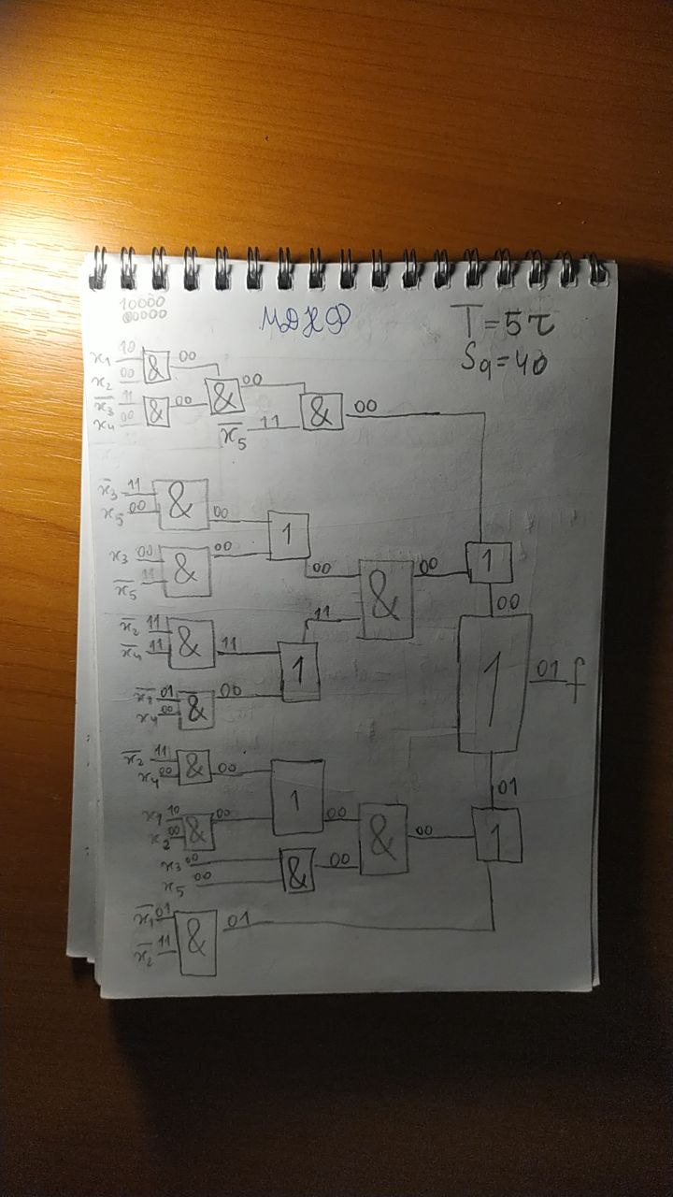

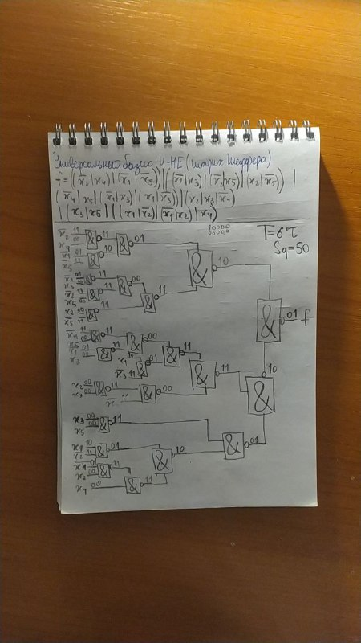

**7. Анализ комбинационных схем**

По таблице истинности булевой функции выберем наборы аргументов (входных переменных), на которых функция принимает значения 1 и 0, например, 00000 и 10000, и определим реакцию построенных схем на эти наборы. Для этого на схеме отмечаются значения входных переменных и далее определяются значения выходных сигналов каждого из логических элементов с учетом функции, реализуемой им.

Последовательно продвигаясь по схеме от ее входов к выходу, получим значение выходного сигнала схемы. Сравнив его со значением булевой функции для выбранного набора аргументов по таблице истинности, можно утверждать, что, по крайней мере, для этого набора схема функционирует правильно.